附件
国家地震烈度速报与预警工程西藏自治区预警中心改建工程装修设计招标技术要求
一、设计依据
（1）《国家发展改革委员会关于国家地震烈度速报与预警工程可行性研究报告的批复》发改投资【2017】398号；
（2）甲方提供的建设用地功能、使用要求及初设等材料；
《民用建筑设计通则》GB50352-2005；
《建筑设计防火规范》GB50016-2014；
《建筑内部装修设计防火规范》GB50222-95（2001年版）；
《建筑制图标准》GB/T50104－2010；
《民用建筑热工设计规范》GB50176-93；
《屋面工程技术规范》GB50345-2012；
《建筑防水工程技术规程》DBJ15-19－2006；
《建筑玻璃应用技术规程》JGJ113-2009；
《电子信息系统机房设计规范》GB50174-2016)
（3）其他未列出与本工程相关规范。
二、概述
本工程为西藏自治区预警中心建设项目配套土建工程。
本项目拟在西藏地震局办公楼内原有的设施基础上进行建设改造，本次改造总建筑面积为242㎡左右（设计时具体测算）。
本次改造涉及建筑为西藏自治区地震局，西藏自治区地震局位于西藏自治区拉萨市娘热路22号。
现为满足预警中心建设需求，做如下改造方案：
三、建设改造内容
西藏地震局根据目前在用机房考虑，无法承担本项目的运行。根据本项目的建设要求，需建设新机房，已保证项目的顺利进行。由于房间有限，目前核心机房在5楼阴面库房进行新建，分析处理和监控与展示合并使用，拟在五楼小会商室新建。值班室设在西藏地震局大楼501、502原测震值班室。
西藏自治区地震局目前有一个近50平米的仪器维修室，计划在维修室的基础上建成西藏自治区地震局技术支持与保障中心，需将维修室50平米的空间全部进行装修。
具体改造范围详见附图。
四、平面功能布局
表 5-1 本次改造后的功能用房名称及其面积详见下表
 | 序号 | 功能用房名称 | 建筑面积（㎡） | 备注
数据处理中心 | 1 | 主设备机房 | 80 | 五楼库房
 | 2 | 分析处理机房及  监控信息展示区 | 32 | 五楼小会商室
 | 3 | 值班室 | 30 | 现主副班室
 | 4 | 设备维修室 | 50 | 现设备维修室
技术保障中心 | 5 | 技术保障区 | 50 | 现设备维修室
 |  | 合计 | 192
五、外立面
本次改造只涉及房间内部的装修改造，外立面不进行改造。
六、内装修
表5-2本次改造采用中级装修标准见下表
房间名称 | 地面 | 墙面 | 顶棚 | 踢脚
主设备机房 | 防静电活动地板 | 金属夹芯彩钢板 | 微孔铝板吸音板 | 金属踢脚
监控与展示区  分析处理区 | 地砖地面 |  | 不做更换 | 金属踢脚
值班室 | 地砖、防滑、通体砖 | 乳胶漆墙面 | 纸面石膏板 | 地砖踢脚
技术保障中心 | 强化木地板 | 乳胶漆墙面 | 纸面石膏板 | 地砖踢脚

七、消防
本次改造只涉及房间内部的分隔及装饰装修，未改变原建筑的防火分区，防火疏散满足规范。
八、附图（详细绘出CAD图件）
1-1 数据处理中心剖面图
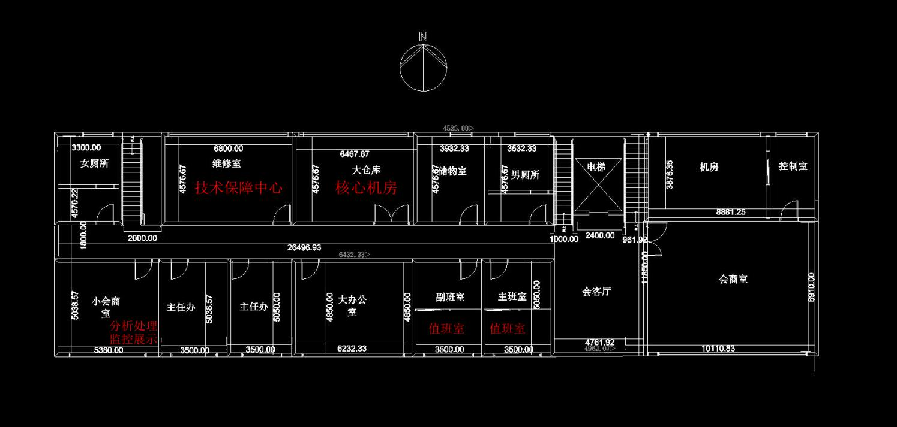
1-2 技术保障中心剖面图
